花广金狮学校小学部培优辅差记录表
科目： 英语 类别： 培优辅差 教师姓名： 毕婉媚
班级 | 306 | 学生姓名 | 培优：赖文煜 华彧渐  辅差：胡锦豪 罗崇希
时间 | 9月 7 日  星期 四
辅导  内容 | 培优  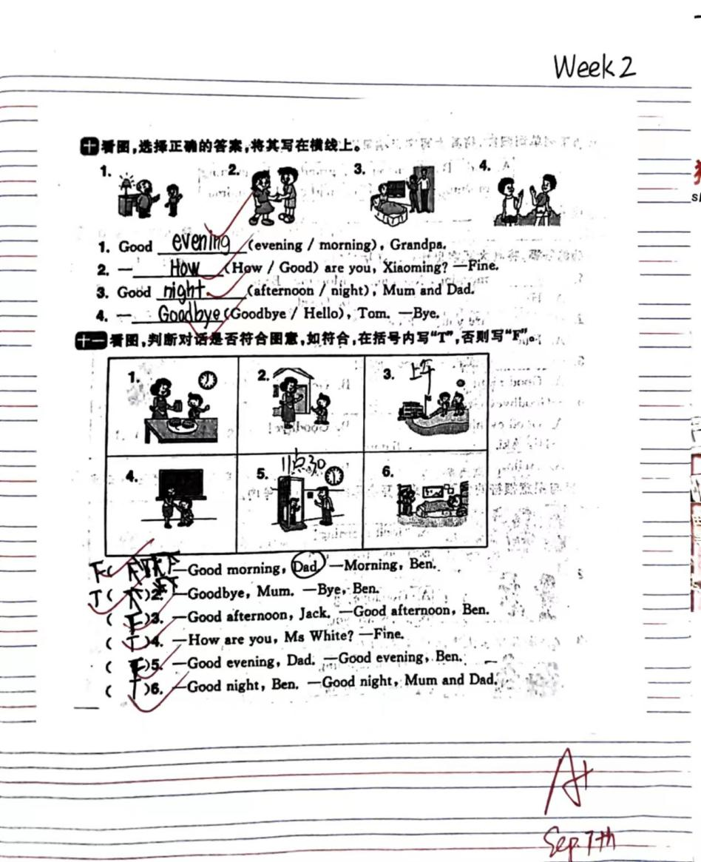  辅差  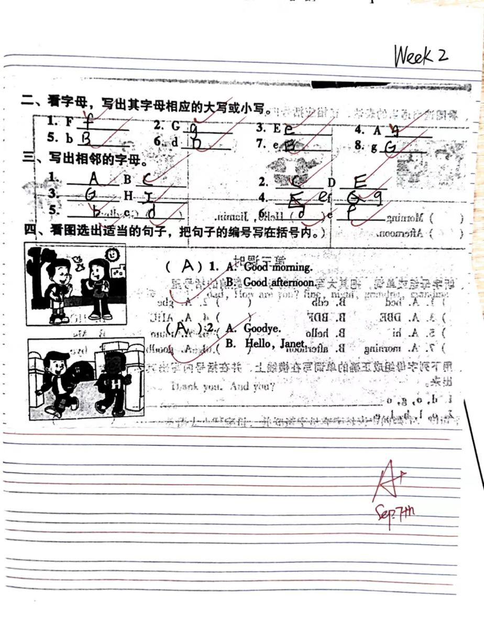
辅导效 果 | 字母和问候用语掌握较好。

班级 | 306 | 学生姓名 | 培优：赖文煜 华彧渐  辅差：胡锦豪 罗崇希
时间 | 9月 11 日  星期 一
辅导  内容 | 培优  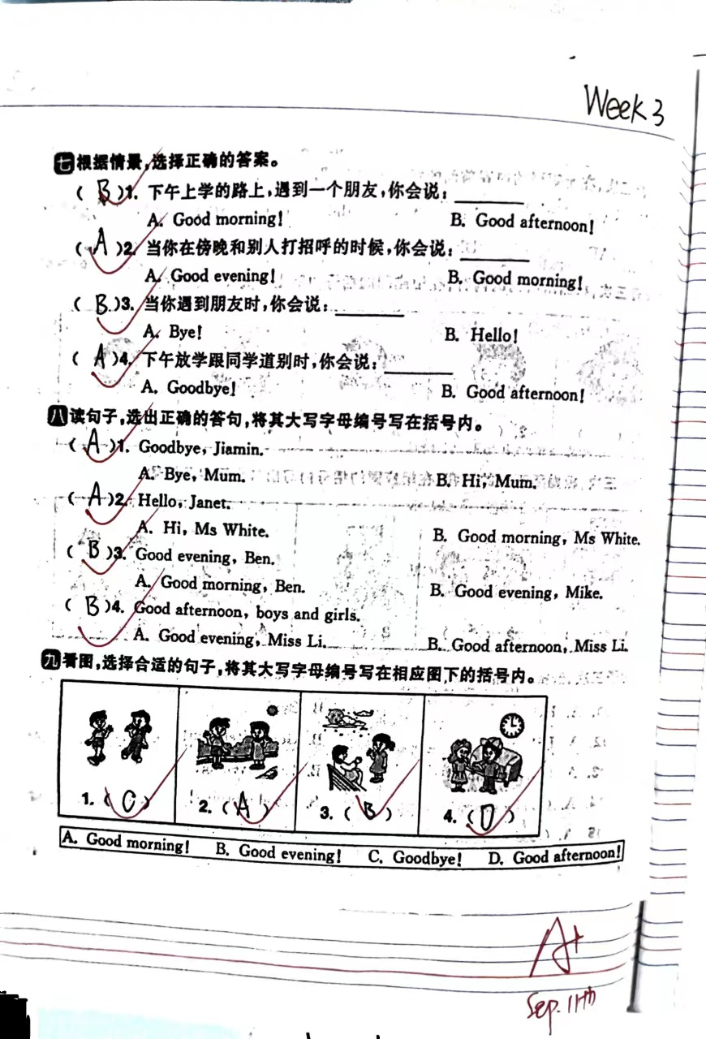  辅差  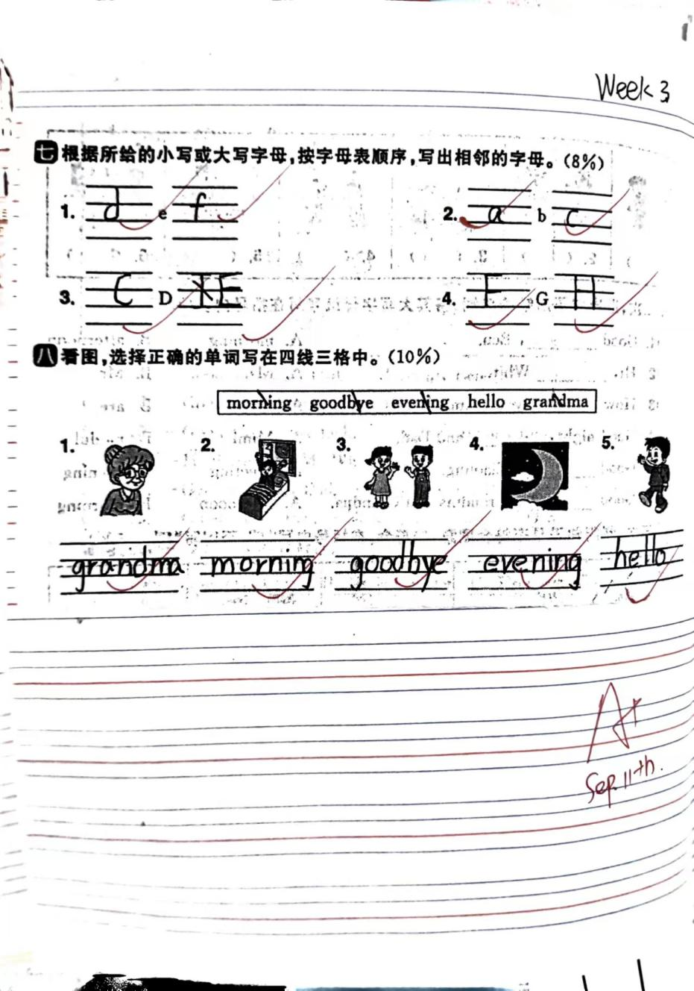
辅导效 果 | 字母和问候用语掌握较好。

班级 | 306 | 学生姓名 | 培优：赖文煜 华彧渐  辅差：胡锦豪 罗崇希
时间 | 9月 18 日  星期 一
辅导  内容 | 培优  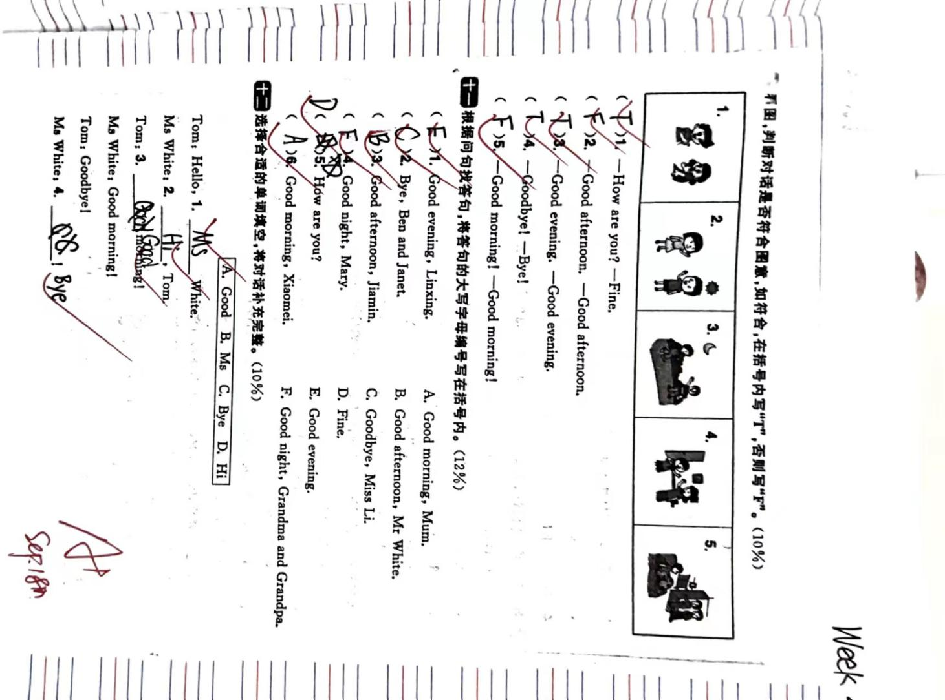  辅差  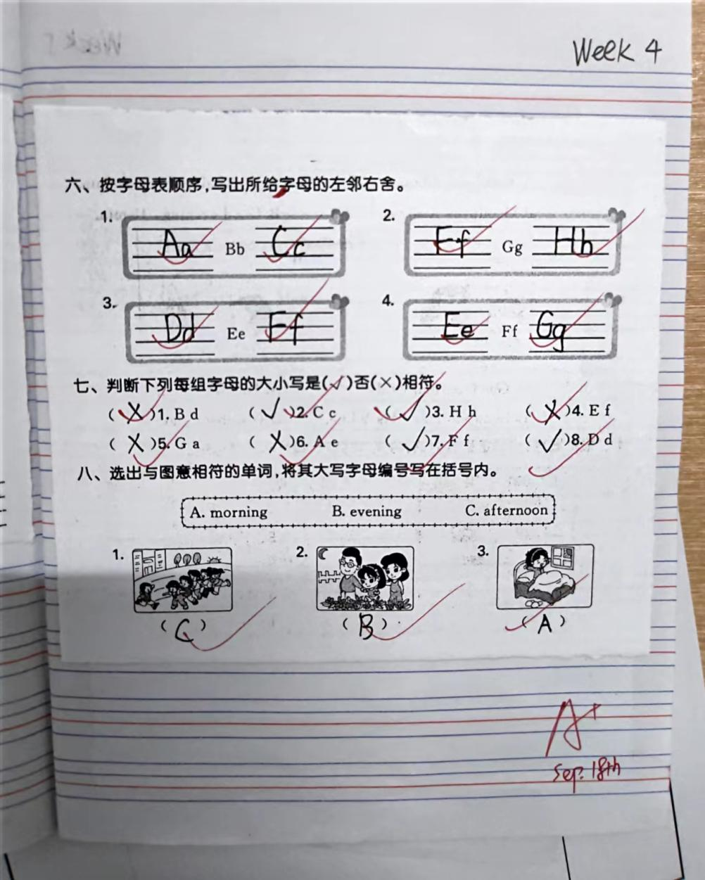
辅导效 果 | 字母和问候用语掌握较好。

班级 | 306 | 学生姓名 | 培优：赖文煜 华彧渐  辅差：胡锦豪 罗崇希
时间 | 9月 25 日  星期 一
辅导  内容 | 培优  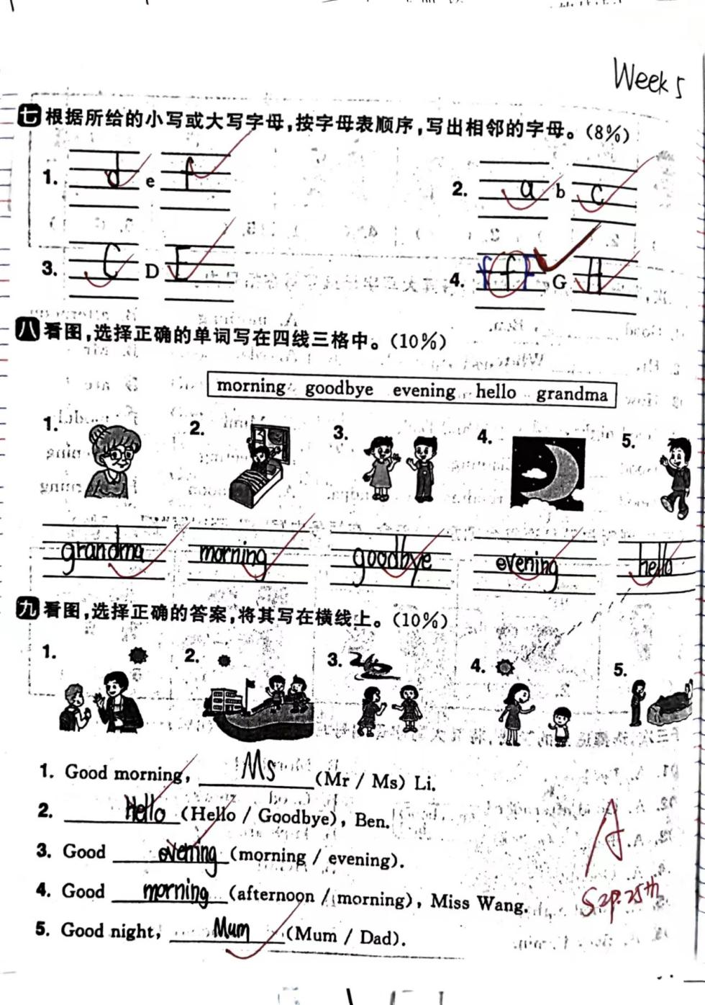  辅差  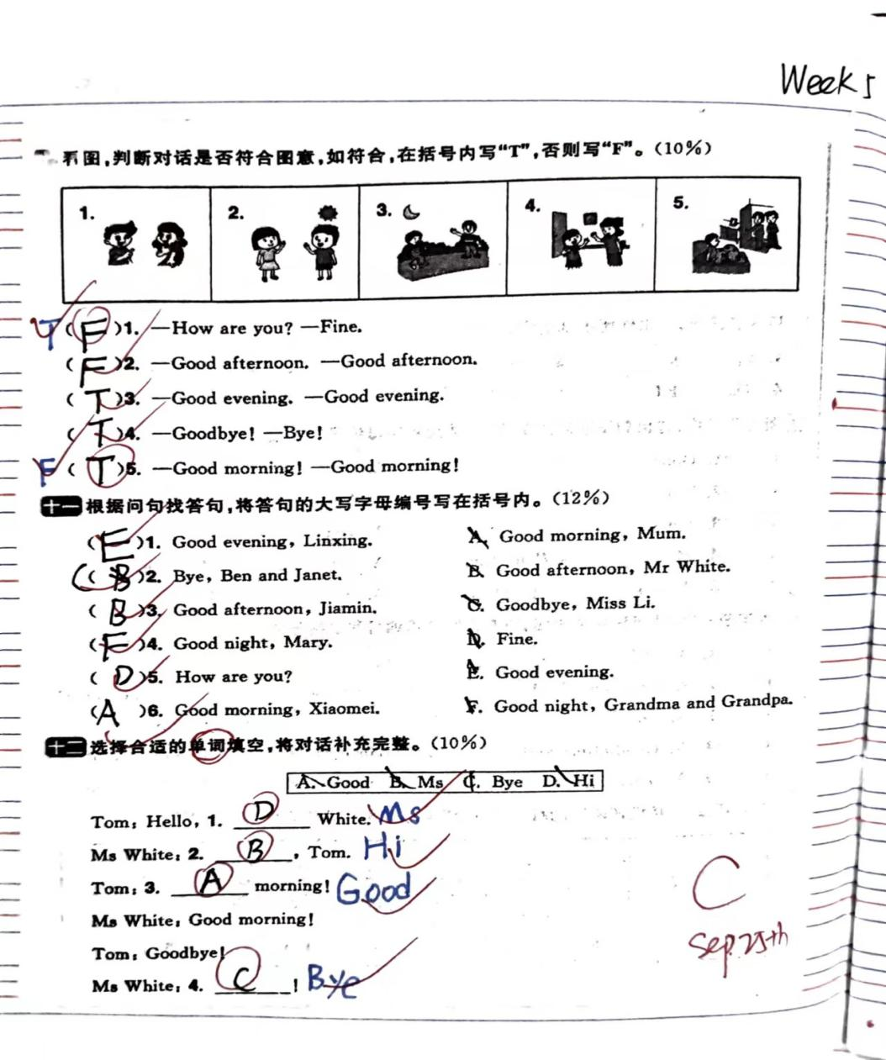
辅导效 果 | 没有认真审题，后期多培养学生读题、做完题检查的习惯，教会学生做题的技巧。

